

**PONTIFÍCIA UNIVERSIDADE CATÓLICA DE MINAS GERAIS**

**Análise e Desenvolvimento de Sistemas**

 Ana Paula Buchholz

Carlos Hilario Siqueira Camuzzi

Ezequiel Silva de Souza Almeida

Gabriel Antônio Lopes Costa

Ila Feitosa da Nóbrega

Júlia de Oliveira Sartori

**PROJETO APLICAÇÃO MOBILE**   
**DaTerra**

Belo Horizonte

Setembro/2022

**PROJETO APLICAÇÃO MOBILE**   
**DaTerra**

Projeto de Pesquisa apresentado no Curso de Tecnologia de Análise e Desenvolvimento de Sistemas na Pontifícia Universidade Católica de Minas Gerais

Orientador: Professor Mateus Curcino de Lima

Belo Horizonte

Setembro/2022

Sumário

1. Introdução 4

1.1 Problema 4

1.2 Objetivo 5

1.3 Justificativa 6

1.4 Público-Alvo 6

2. Especificação do projeto 7

2.1 Personas 7

2.2 Histórias de usuários 12

2.3 Modelagem do Processo de Negócio 14

2.3.1 Análise da Situação Atual 14

2.3.2 Descrição Geral da Proposta 14

2.3.3 Indicadores de desempenho 15

2.4 Requisitos 15

2.4.1 Requisitos Funcionais 16

2.4.2 Requisitos Não-Funcionais 17

2.5 Diagrama de Casos de Uso 18

2.6 Matriz de rastreabilidade 19

3. Gerenciamento de Projeto 19

3.1 Gerenciamento de Tempo 19

3.2 Gerenciamento de Equipe 21

3.3 Gestão de orçamento 22

3.3.1 Recursos Humanos 22

3.3.2 Equipamentos e Licenças 22

3.3.3 Despesas Gerais Mês 23

3.3.4 Móveis e Cozinha 23

3.4 Resumo das Despesas 24

4. Referências 24

# Introdução

## Qual é a origem dos alimentos industrializados? De acordo com a Wikipedia Um dos primeiros setores alimentares a processarem comida em escala industrial foi o setor frigorífico. Após a invenção de um sistema de carros frigoríficos em 1878, a carne podia ser engordada, abatida, e preparada a centenas (e mais tarde, milhares) de milhas ou quilômetros de distância do consumidor.

## Ocorre que nos últimos tempos os produtos orgânicos vêm crescendo na mente das pessoas e é o que relata o Correio Braziliense segundo o qual "O grande legado que a pandemia deixou é que o orgânico cresce na mente das pessoas", explica Cobi Cruz, diretor executivo da Organis — Associação de Promoção dos Orgânicos. O consumo de produtos do tipo passou de 19% para 31%, entre os anos de 2019 e 2021, de acordo com a pesquisa "Panorama do consumo de orgânicos no Brasil 2021".

## O mercado de alimentos orgânicos vem ganhando visibilidade nos últimos anos e com a pandemia de COVID-19, a preocupação com a saúde foi o pilar central que impulsionou as vendas. Dados da Associação de Promoção dos Orgânicos (Organis, 2020), indicam que houve casos de produtores que triplicaram suas produções no período, especialmente para anteder canais de vendas online.

## Segundo a Ci-Orgânicos (2020), a busca por esse tipo de alimento no mundo deve crescer 11.5% até 2024, chegando a valer 211.3 bilhões de dólares. Um indicativo interessante é que a distribuição está sendo difundida fora dos grandes centros, isso demonstra uma expansão geográfica do mercado, que geralmente se concentrava nessas regiões.

## Dentro das possibilidades tecnológicas da atualidade, é intuitivo pensarmos em formas de facilitar o contato entre o consumidor final e o produtor orgânico, principalmente aquele de pequeno porte, que tem poucas opções fora das tradicionais feiras-livres.

# Problema

## A busca por uma alimentação saudável impulsionou o mercado orgânicos para além de grandes cidades, difundindo esses produtos por variadas redes de mercado, que contam com alto orçamento financeiro para atingirem o seu público alvo utilizando, muitas vezes, de e-commerce e campanhas de publicidade.

## Por outro lado, temos os pequenos produtores que, em muitos casos, não contam com o apoio desse tipo de distribuição e possuem recursos tecnológicos e financeiros limitados. Desse modo, se encontram em desvantagem competitiva tanto para o escoamento de sua produção, quanto para a divulgação de sua marca.

## Conforme uma matéria encontrada na agência brasil EBC, uma pesquisa realizada pelo Serviço Brasileiro de Apoio às Micro e Pequenas Empresas (Sebrae) mostra que os maiores desafios dos produtores orgânicos são a falta de insumos apropriados, comercialização, assistência técnica e a logística.

## Reunir em um aplicativo, nas mãos do consumidor - de maneira simples e rápida -, pequenos produtores locais é o problema que se deseja solucionar dentro do escopo desse projeto, proporcionando uma otimização nos processos o que reduz o tempo gasto com procedimentos burocráticos, melhora a segmentação, otimiza o atendimento ao cliente, aumenta a visibilidade dos pequenos produtores e coloca seu produto nas mãos dos clientes utilizando tecnologia de uso crescente e atual.

# Objetivo

## O objetivo geral desse projeto é auxiliar pequenos produtores de orgânicos a se conectarem com os consumidores de maneira simples, acessível e de baixo custo.

## Dentro dos objetivos específicos, podemos listar:

## Permitir aos produtores o cadastro de seus produtos e associá-los a uma loja virtual;

## Disponibilizar aos consumidores os produtos com suas devidas informações;

## Intermediar a comunicação entre produtores e consumidores;

## Permitir a reserva de produtos pelos consumidores, e a atualização do estoque automatizado no app.

# Justificativa

## Diante das dificuldades enfrentadas por pequenos produtores e a facilidade que a tecnologia trás para a sociedade contemporânea, este projeto via facilitar o merchandising digital destes produtos – uma vez que alternativas físicas como cartões, propagandas em rádios e cartazes tornaram-se obsoletas. Através da aplicação móvel, será possível conectar os interessados com o empreendedor de maneira prática, necessitando apenas de uma ferramenta que a maioria da população já possui, o smartphone.

## Segundo o seucreditodigital (2022), o modelo de e-commerce pode atingir valor de 5 trilhões até 2025, um crescimento de aproximadamente 352% em um período de 3 anos, tornando evidente a necessidade de trazer ao empreendimento um modelo de negócios digital para aumentar o potencial de crescimento e por consequência, de gerar mais empregos.

## Além disto tudo, outro forte motivador é tornar o negócio do empreendedor um diferencial contra os seus concorrentes próximos que não estão no meio digital, atraindo através da acessibilidade e praticidade do modelo digital, mais clientes para si.

**‌**

# Público-Alvo

## Pequenos produtores e agricultores, consumidores com interesse em produtos orgânicos, pessoas interessadas por questões de saúde, incentivo ao pequeno comerciante, incentivo ao comércio local ou regional.

## Mas onde podemos encontrar os pequenos agricultores preocupados com a sustentabilidade? Atualmente existem dezenas de fóruns, entidades e órgãos do setor a quem se pode recorrer para buscar informações. Inicialmente temos a possibilidade de eleger algum município polo onde o tipo de mercado está aquecido e mostrar a ideia com o intuito de captar interessados em criar um comercio digital servindo de vitrine para os próximos, e assim, iniciar.

## Por outro lado, os consumidores podem vir a ser aqueles clientes dos próprios produtores inicialmente engajados, podem ser realizadas parcerias com médicos e nutricionistas ou outros profissionais da saúde, pode ser realizado o marketing boca a boca e digital, participação em feiras e a utilização de espaço em redes sociais.

# Especificação do projeto

## A definição do problema e os pontos mais relevantes a serem tratados nesse projeto, foram levantados com a participação de stakeholders e representados no formato de personas e histórias de usuários.

# Personas

## As personas levantadas durante o processo, estão representadas abaixo:

|  |  |  |
| --- | --- | --- |
|  | J**oão Guilherme Pereira** | |
| **Idade:** 35 anos.  **Ocupação:** Nutricionista/Influenciador Digital. | **Aplicativos:** Instagram;TikTok;Twitter;Whatsapp. |
| **Motivações:** João Guilherme começou a produzir mais conteúdo em suas redes sociais buscando engajamento e assim aumentar sua clientela enquanto nutricionista, pregando um estilo de vida saudável que vai desde a escolha dos seus alimentos levando em conta sua origem até a rotina de exercícios. Nesse contexto, tenta dar dicas de como se alimentar melhor da forma mais prática possível com o intuito de aumentar a adesão de seus pacientes e seguidores desses hábitos. Um aplicativo de orgânicos que facilite a compra de alimentos sem aditivos e ainda poupe o tempo de seus clientes de ir até o mercado parece ideal, e até o próprio João Guilherme que tem uma rotina muito corrida entre atendimentos, seus treinos e família. | **Frustrações:** Dificuldade de encontrar alimentos sem fertilizantes e pesticidas, além de conservantes nos industrializados.Pouco tempo de ir no mercado. | **Hobbies, História:** Gosta de participar de campeonatos de CrossFit.É nutricionista há 10 anos, casou-se há 5 e tem uma filha de 3 anos de idade. |

|  |  |  |
| --- | --- | --- |
|  | **Sara Watanabe** | |
| **Idade:** 42 anos.  **Ocupação:** Professora universitária. | **Aplicativos:** Facebook;Instagram;Whatsapp. |
| **Motivações:** Sobrevivente de um câncer de mama, Sara foi aconselhada por seus médicos a procurar alimentos sem muitos aditivos/agrotóxicos.Entre cuidar da casa, criar suas duas filhas e atender às suas obrigações enquanto professora e orientadora em uma universidade, fica muito cansativo ter que ir até ao mercado, levando em consideração que sua energia e disposição diminuíram depois do câncer e da quimioterapia. | **Frustrações:** Ter que readaptar seu estilo de vida para diminuir o risco de reincidência da doença.Dificuldade em encontrar boas opções de alimentos orgânicos nos mercados tradicionais. | **Hobbies, História:** Ciclismo.Filha de pais japoneses.Professora de Sistemas de Informação. |

|  |  |  |
| --- | --- | --- |
|  | **Gustavo Moreira** | |
| **Idade:** 37 anos.  **Ocupação:** Pequeno agricultor/caseiro do próprio sítio. | **Aplicativos:** Facebook;Instagram;Whatsapp. |
| **Motivações:** Gustavo toma conta de um pequeno sítio a 30 minutos da cidade mais próxima, herdado de seu pai e vive do que planta lá junto com sua esposa e filhos. Participa de feiras para pequenos produtores que ocorrem mensal e semanalmente para vender seu excedente e tira sua renda disso. Atualmente está investindo em tentar vender seus produtos virtualmente através de um perfil no Instagram, mas organizar os pedidos manualmente e recebê-los por mensagem direta não é tão eficiente. Uma plataforma centralizada em que pudesse colocar suas mercadorias e só ter que se preocupar com o delivery semanal sem ter que lidar diretamente com o cliente seria o ideal. | **Frustrações:** Baixa eficiência em vender seus produtos por mensagem direta no Instagram, fora o trabalho em atualizar o perfil com seus produtos semanalmente.Muitas feiras das quais participa têm seu público limitado. | **Hobbies, História:** Ensinar todos os 3 filhos sobre o cuidado com a horta e plantações e também com os animais do sítio.Largou seu trabalho em uma firma de advocacia para se dedicar totalmente a seu sítio, após a morte do pai. |

|  |  |  |
| --- | --- | --- |
|  | **Maria Joana Grünechen** | |
| **Idade:** 45 anos.  **Ocupação:** Vice-presidente da ONG Minha Planta Limpinha. | **Aplicativos:** Twitter;Facebook;Instagram;Whatsapp. |
| **Motivações:** Por trabalhar em uma ONG que atua em prol da proibição e diminuição do uso de agrotóxicos nos seus alimentos e pela reforma agrária, Maria Joana consome apenas produtos orgânicos comprados diretamente de pequenos agricultores. | **Frustrações:** Dificuldade em encontrar sempre presencialmente os agricultores no meio da rotina, o que a deixa sem alguns alimentos essenciais vez ou outra pois se recusa a comprar de grandes redes de supermercados. | **Hobbies, História:** Gosta de trabalhar com arte e artesanato em seu tempo livre. |

# 2.2 Histórias de usuários

## A partir da necessidade de opiniões obtidas através das personas, foram obtidas as seguintes:

|  |  |  |
| --- | --- | --- |
| **Eu como...** | **...quero/desejo...** | **...para...** |
| **[PERSONA]** | **[O QUE]** | **[POR QUE]** |
| João Guilherme Pereira | Um meio de comprar alimentos sem aditivos que não gaste muito tempo e que possa indicar a seus pacientes. | Melhorar a qualidade de vida sua e de seus clientes ao fazer melhores escolhas de alimentos baseados na sua origem, visando uma vida mais saudável. |
| Sara Watanabe | Alimentos sem agrotóxicos para diminuir risco de reincidência de câncer, preferencialmente de uma fonte que a poupe tempo pois sua rotina é corrida. | Conseguir realmente mudar seus hábitos começando na alimentação e não perder tanto tempo indo presencialmente em mercados tradicionais que nem sempre possuem opções de alimentos mais naturais. |
| Gustavo Moreira | Aplicação que o permita cadastrar seus produtos para venda e apenas editar seu estoque, poupando seu tempo de uso do Instagram para postagem e recebimento de pedidos de delivery. | Contato e confiabilidade entre usuários; centralização de venda de produtos do seu sítio. |
| Maria Joana Grünechen | Aplicação que a permita comprar de pequenos produtores, já que se recusa a ir em redes maiores de supermercado. | Para que não fique sem itens essenciais na sua casa, já que nem sempre dá para ir em feiras agroecológicas e de encontro aos agricultores. |
| Ana Alice Soares | Conciliar a vida corrida e o pouco tempo à alimentação saudável. | Se sente mais disposta para o dia a dia quando se alimenta com produtos orgânicos. |
| João Guilherme Teixeira | Comprar e indicar lojas de produtos orgânicos para seus clientes. | Poupar tempo e facilitar a vida de seus clientes. |

# 2.3 Modelagem do Processo de Negócio

# 2.3.1 Análise da Situação Atual

## Com a alta procura por alimentos orgânicos, seja por busca de uma melhor qualidade de vida ou por questões de sustentabilidade, o mercado torna-se cada vez mais competitivo. Hoje, podemos encontrar uma gama de produtos orgânicos sendo oferecidos em lojas físicas ou online.  Enquanto grandes redes contam com robustos sistemas de distribuição e capital para investimento em merchandising, os pequenos produtores ficam, muitas vezes, restritos a feiras livres, não tendo grande visibilidade.

# Descrição Geral da Proposta

## Sendo o mundo atual cada vez mais conectado com as facilidades tecnológicas, a proposta da aplicação é realizar a conexão direta entre produtores e clientes, reunindo em um mesmo ambiente virtual stakeholders que visam a produção e o consumo de alimentos orgânicos.

Podemos avaliar a proposta em três pontos principais:

## Para o produtor: A aplicação garantirá maior visibilidade, oportunidade de criar uma vitrine virtual e venda produtos diretamente aos clientes;

## Para os clientes: Facilidade de receber seus alimentos orgânicos em casa e a economia de tempo em ir a mercados, muitas vezes com longas filas;

## Para a sociedade: Estímulo ao comércio local e a um estilo de vida mais sustentável.

Dentro das limitações da proposta, podemos elencar:

## A venda em atacado: Não será contemplada para a modalidade da aplicação apresentada, pois o foco é o varejo;

## Compra de produtos a longas distâncias: Se tornaria inviável devido aos custos envolvidos. Portanto, a aplicação delimitará o escopo geográfico da busca;

## Transações financeiras: Não está na proposta da aplicação. Dessa forma, fica a cargo dos envolvidos questões relativas a pagamento. A plataforma apenas oferecerá os contatos das partes.

# Indicadores de desempenho

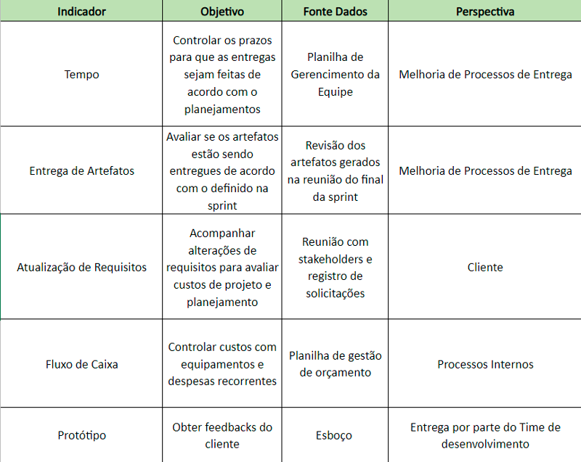Figura 1 – Tabela de indicadores de desempenho

# Requisitos

## Dentro do processo de elicitação de requisitos, foram levantados os seguintes requisitos:

# Requisitos Funcionais

|  |  |  |  |  |
| --- | --- | --- | --- | --- |
| **COD** | **VERSÃO** | **DESCRIÇÃO** | **STATUS** | **PRIORIDADE** |
| **RF-01** | **1.0.0** | O usuário deve se cadastrar no APP, com endereço, nome, data de nascimento, telefone e e-mail | APROVADO | MÉDIA |
| **RF-02** | **1.0.0** | O usuário deve ter a opção para de ser cliente ou produtor na tela de cadastro | APROVADO | MÉDIA |
| **RF-03** | **1.0.0** | O usuário deve fazer login no sistema para realizar pedidos ou anunciar produtos | APROVADO | MÉDIA |
| **RF-04** | **1.0.0** | O produtor deve cadastrar seus produtos com nome, categoria, descrição, foto, preço e informações adicionais | APROVADO | ALTA |
| **RF-05** | **1.0.0** | O produtor deve anunciar seus produtos no APP | APROVADO | ALTA |
| **RF-06** | **1.0.0** | O cliente deve ter acesso a filtros para busca por nome e categoria do produto | APROVADO | MÉDIA |
| **RF-07** | **1.0.0** | O cliente deve ter a opção de realizar buscas em um raio de distância a partir da própria localização | APROVADO | BAIXA |
| **RF-08** | **1.0.0** | O cliente deve ter a opção de comprar o produto, indicando a quantidade de KG / UN | APROVADO | ALTA |
| **RF-09** | **1.0.0** | O cliente deve ter a opção de cancelar o pedido | APROVADO | MÉDIA |
| **RF-10** | **1.0.0** | O cliente precisa receber dados de contato do produtor, como nome, telefone e e-mail ao realizar o pedido | APROVADO | BAIXA |
| **RF-11** | **1.0.0** | O produtor precisa receber dados de contato do cliente, como nome, telefone e e-mail quando receber o pedido | APROVADO | BAIXA |
| **RF-12** | **1.0.0** | O cliente deve ter a opção de avaliar o produtor | APROVADO | BAIXA |

# Requisitos Não-Funcionais

|  |  |  |  |  |
| --- | --- | --- | --- | --- |
| **COD** | **VERSÃO** | **DESCRIÇÃO** | **STATUS** | **PRIORIDADE** |
| **RNF-01** | **1.0.0** | O app deve ser desenvolvido em JS com o Framework React Native | APROVADO | ALTA |
| **RNF-02** | **1.0.0** | O aplicativo deve estar disponível 24 horas 7 dias da semana. | APROVADO | MÉDIA |
| **RNF-03** | **1.0.0** | A senha do usuário deve ser criptografada | APROVADO | ALTA |
| **RNF-04** | **1.0.0** | O aplicativo deve ter funcionalidades deve ser fácil domínio | APROVADO | MÉDIA |
| **RNF-05** | **1.0.0** | O aplicativo deve possuir a UI intuitiva e de fácil entendimento | APROVADO | ALTA |
| **RNF-06** | **1.0.0** | O aplicativo deve ter uma boa eficiência no uso da bateria do aparelho | APROVADO | BAIXA |
| **RNF-07** | **1.0.0** | A busca por produtos deve retornar os itens desejado em menos de 3 segundos. | APROVADO | BAIXA |
| **RNF-08** | **1.0.0** | O sistema persistir os dados, de forma que em situações de falha do app ou perda de conexão, informações importantes para o usuário não se percam | APROVADO | MÉDIA |

# Diagrama de Casos de Uso

## O diagrama de casos de uso a seguir demonstra as principais ligações entre casos de usos e atores, permitindo detalhar os requisitos funcionais identificados na etapa de elicitação.

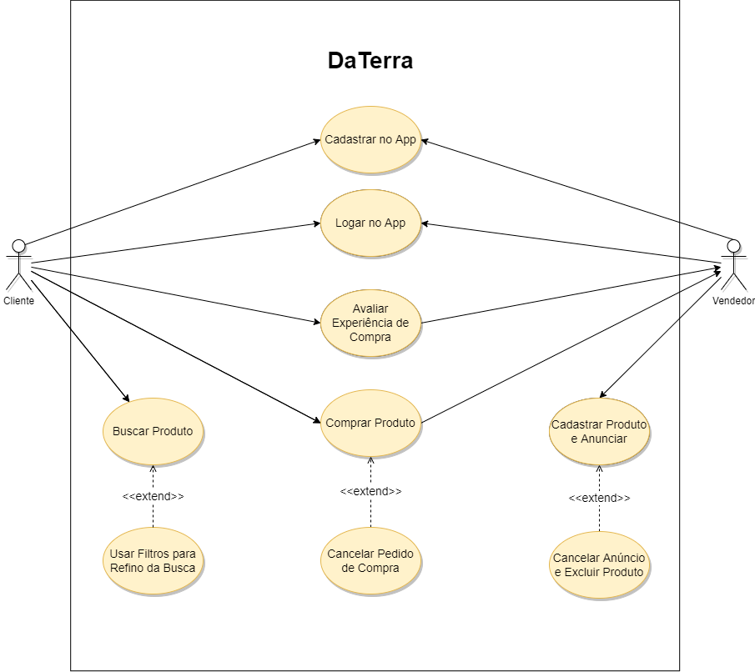

Figura 2 – Diagrama de caso de uso

# Matriz de rastreabilidade

## A partir dos stakeholders, requisitos, artefatos, casos de testes e suas relações, foi desenvolvida a seguinte matriz:

## 

Figura 3 – Matriz de Rastreabilidade

# Gerenciamento de Projeto

# Gerenciamento de Tempo

## Para gerenciamento do tempo, utilizaremos o Diagrama de Grantt elencando todas as etapas do projeto, prazos e membros da equipe.

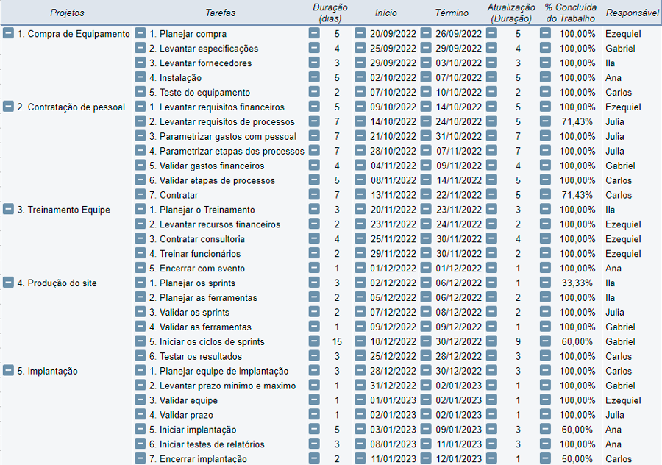

Figura 4 – Diagrama de Grantt

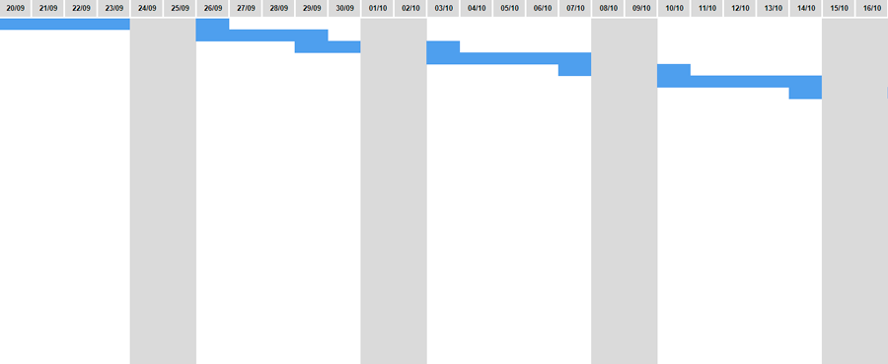

Figura 4.1 – Diagrama de Grantt

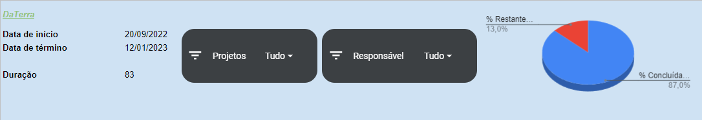

Figura 4.2 – Diagrama de Grantt

# Gerenciamento de Equipe

Serão realizadas 2 reuniões semanais para acompanhamento do andamento dos Sprints, uma delas com o professor onde deverão ser apresentados os resultados obtidos ao longo da semana e uma reunião entre os integrantes da equipe.   
 Os integrantes da equipe deverão utilizar o método Kanban via trello ou semelhante para acompanhamento das etapas de desenvolvimento do projeto e sprints registrando aquilo que está pendente para ser iniciado, aquilo que já está em produção e aquilo já foi concluído.   
 O próprio time criou e atribuiu as tarefas para seus membros de forma a atender os propósitos e princípios do Scrum. Deverá haver uma cooperação entre todos os membros da equipe de forma que se peça ajuda e se ajudem mutuamente o tempo inteiro.

## Para elaboração do planejamento, foram considerados diversos fatores, como segue representado no quadro abaixo:

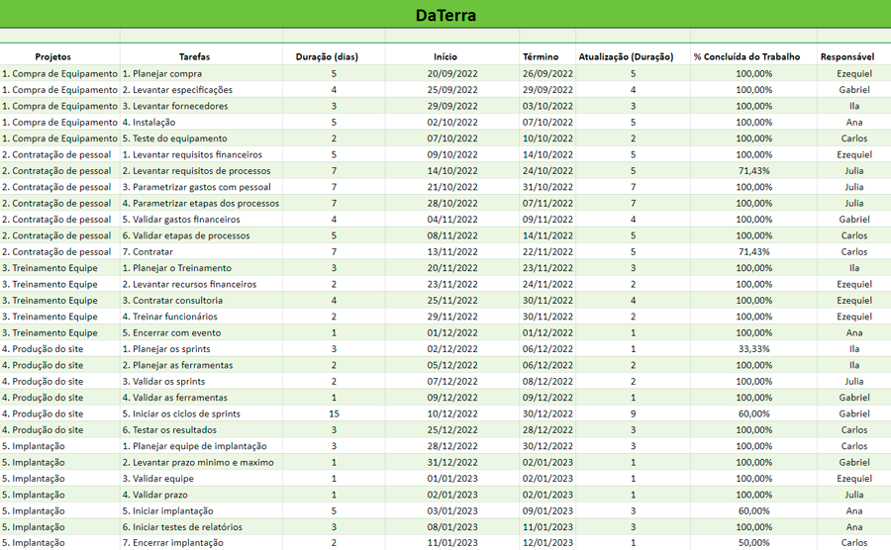

Figura 5 – Planejamento de Equipe

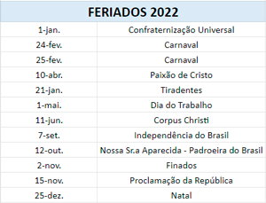

Figura 5.1 – Planejamento de Equipe

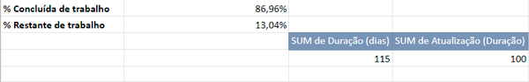

Figura 5.2 – Planejamento de Equipe

# Gestão de orçamento

## As despesas elencadas durante o planejamento do orçamento seguem abaixo:

# Recursos Humanos

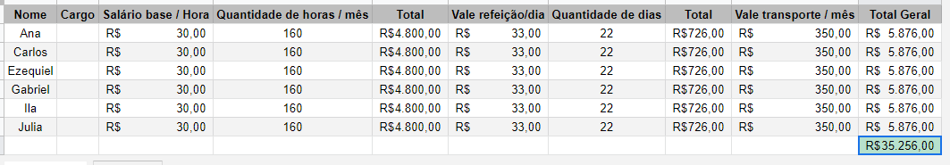

Figura 6 – Orçamento Recursos Humanos

# Equipamentos e Licenças

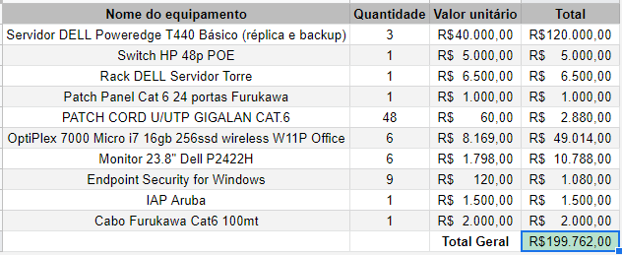

Figura 6.1 – Orçamento Equipamentos

# Despesas Gerais Mês

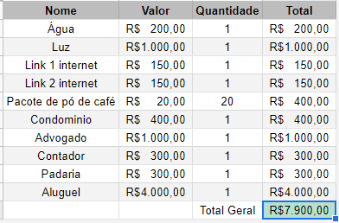

Figura 6.2 – Orçamento Despesas Gerais

# Móveis e Cozinha

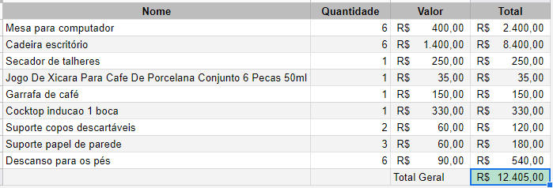

Figura 6.3 – Orçamento Móveis e Cozinha

# Resumo das Despesas

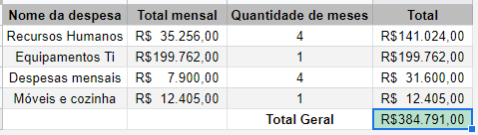

Figura 6.4 – Orçamento Resumo

# Referências

**CI ORGANICOS**, Produtos orgânicos: crescimento durante e além da pandemia. Disponível em < <https://ciorganicos.com.br/inteligencia/produtos-organicos-crescimento-durante-e-alem-da-pandemia/#:~:text=O%20mercado%20global%20de%20alimentos,ganhando%20capilaridade%20antes%20da%20pandemia> > Acesso em 23 ago 2022

Alimento processado. In: WIKIPÉDIA: a enciclopédia livre. Disponível em: < <https://pt.wikipedia.org/wiki/Alimento_processado#:~:text=Um%20dos%20primeiros%20setores%20alimentares,quil%C3%B4metros%20de%20dist%C3%A2ncia%20do%20consumidor> >. Acesso em: 03 set. 2022.

Claube Cobi Cruz, **ORGANIS, 2020**: Seis meses de conquistas e desafios. Disponível em < <https://organis.org.br/pensando_organico/2020-seis-meses-de-conquistas-e-desafios/> >. Acesso em 25 ago 2022

**PORTELA, M.** De olho na saúde, brasileiro procura mais por produtos orgânicos. Disponível em: < <https://www.correiobraziliense.com.br/economia/2022/07/5024358-de-olho-na-saude-brasileiro-procura-mais-por-produtos-organicos.html> >. Acesso em: 3 set. 2022.

**Falta de insumo e comercialização são desafios de produtores orgânicos.** Disponível em: < <https://agenciabrasil.ebc.com.br/economia/noticia/2019-06/falta-de-insumo-e-comercializacao-sao-desafios-de-produtores-organicos#:~:text=Pesquisa%20realizada%20pelo%20Servi%C3%A7o%20Brasileiro> >. Acesso em: 3 set. 2022.

**E-commerce dispara e poderá atingir até 5 trilhões de dólares em vendas.** Disponível em: < <https://seucreditodigital.com.br/e-commerce-dispara-e-podera-atingir-ate-5-trilhoes-de-dolares-em-vendas/> >. Acesso em: 3 set. 2022.